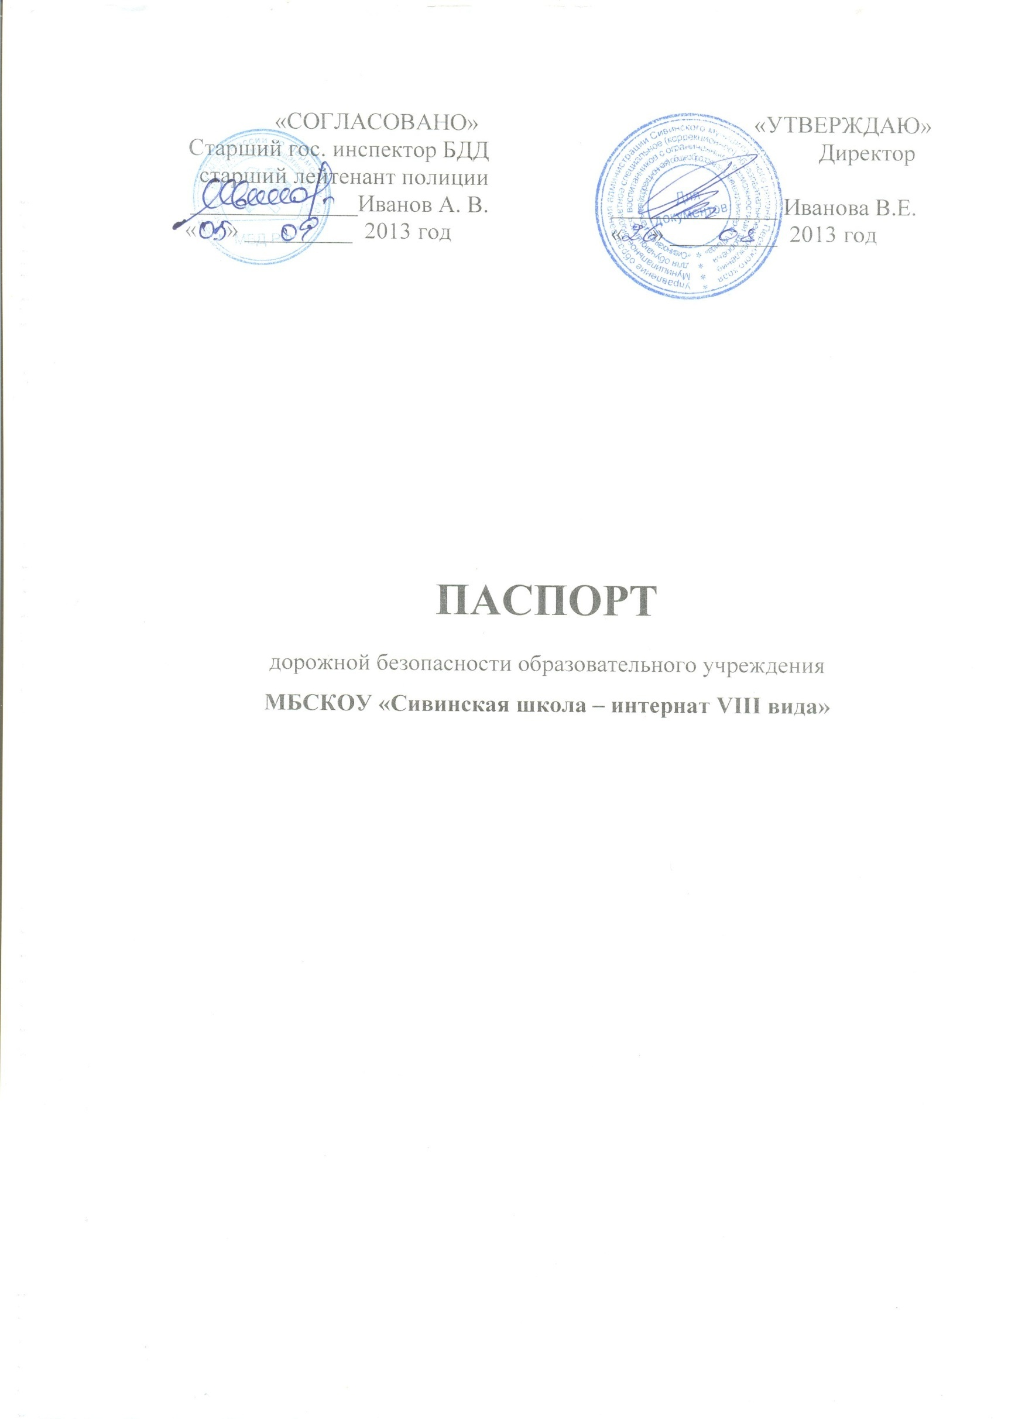

Общие сведения
МБОУ «Сивинская школа – интернат»
Тип ОУ школа – интернат______________________________________
Юридический адрес ОУ: Пермский край, с. Сива, ул. Советская, № 28
________________________________________________________________ Фактический адрес ОУ: Пермский край, с. Сива, ул. Советская, № 28
________________________________________________________________
Руководители ОУ:
Директор (заведующий) Туров Н.М. 8 34 (277) 2-13-39
(фамилия, имя, отчество) (телефон)
Заместитель директора
по учебной работе Неволина Л. А. 8 34 (277) 2-13-39
(фамилия, имя, отчество) (телефон)
Заместитель директора
по воспитательной работе Блинова Е. В. 8 34 (277) 2-13-39
(фамилия, имя, отчество) (телефон)

Ответственные работники
муниципального органа
образования зам. начальника УО
(должность) (фамилия, имя, отчество)
______________________________
(телефон)

Ответственные от
Госавтоинспекции _инспектор по прапоганде БДД
Мальцев С. В.
(должность) (фамилия, имя, отчество)
___________________________________
(телефон)

Ответственные работники
за мероприятия по профилактике
детского травматизма зам. директора по ВР Блинова Е. В.
(должность) (фамилия, имя, отчество)
8 34 (277) 2-13- 39 (телефон)
Руководитель или ответственный
работник дорожно-эксплуатационной
организации, осуществляющей
содержание УДС∗ Пермьавтодор ДЭУ 3 Голубев С.В.
(фамилия, имя, отчество)

Руководитель или ответственный
работник дорожно-эксплуатационной
организации, осуществляющей
содержание ТСОДД* Пермьавтодор ДЭУ 3 Голубев С.В.

(фамилия, имя, отчество) (телефон
Количество учащихся ___138_____
Наличие уголка по БДД здание старшей школы, интерната, учебные классы
(если имеется, указать место расположения)
Наличие класса по БДД ______нет__________________________________
(если имеется, указать место расположения)
Наличие автогородка (площадки) по БДД ______нет___________________
Наличие автобуса в ОУ ГАЗ 322121_
Владелец автобуса МБСКОУ «Сивинская школа-интернат VIII вида» (ОУ, муниципальное образование и др.)
Время занятий в ОУ:
1-ая смена: 9⁰⁰ - 14³⁰
внеклассные занятия: 17⁰⁰ ⁻ 19⁰⁰
Телефоны оперативных служб:
___02, 020________________

Содержание
- План-схемы ОУ.
- район расположения ОУ, пути движения транспортных средств и детей (учеников, обучающихся);
- организация дорожного движения в непосредственной близости от образовательного учреждения с размещением соответствующих технических средств, маршруты движения детей и расположение парковочных мест;
- маршруты движения организованных групп детей от ОУ к стадиону, парку или к спортивно-оздоровительному комплексу;
- пути движения транспортных средств к местам разгрузки/погрузки и рекомендуемых безопасных путей передвижения детей по территории образовательного учреждения.
План – схемы оформляются на основании дислокаций дорожных знаков и разметки, предоставленных территориальными органами ГИБДД,
- Информация об обеспечении безопасности перевозок детей специальным транспортным средством (автобусом).
  - общие сведения;
  - маршрут движения автобуса до ОУ;
  - безопасное расположение остановки автобуса ОУ.
- Приложения План-схемы ОУ:
- План-схема района расположения ОУ;
Пути движения транспортных средств и детей (учеников);
- Пути движения транспортных средств к местам разгрузки/погрузки и рекомендуемые пути передвижения детей по территории образовательного учреждения
- Маршруты движения организованных групп детей от ОУ к ДЮСШ, ДК, автостанции, интернату
- Схема организации дорожного движения в непосредственной близости от образовательного учреждения с размещением соответствующих технических средств, маршруты движения детей и расположение парковочных мест

II. Информация об обеспечении безопасности перевозок детей специальным транспортным средством (автобусом).
Общие сведения
Марка ГАЗ 322121
Модель автобус
Государственный регистрационный знак Е923РВ82, Е404НУ82
Соответствие конструкции требованиям, предъявляемым к школьным
автобусам Соответствует. Тех.осмотр 09.04.18

1. Сведения о водителе автобуса

Фамилия, имя, отчество | Принят на работу | Стаж в категории Д | Дата предстоящего мед. осмотра | Период проведения стажировки | Повышение квалификации | Допущенные нарушения ПДД
Тюрин В.Г. | 01.08.  2016г. | 17 лет | Май 2018 | 01.08.16 – 03.08.16 | 20час.  Январь 2017 год | -
Леонов Н.В. | 01.09.17 | 25лет | Май 2018 | 01.09.17 -03.09.17 |  | -
Замена на период отпуска, болезни и т.п. Не осуществляется
2. Организационно-техническое обеспечение
1) Лицо, ответственное, за обеспечение безопасности дорожного
движения: Ашихмин А.А.
Назначено приказом директора ,
прошло аттестацию 16.12.2015г.
1.1) Замена на период отпуска, болезни и т.п.
Осуществляет не осуществляется _______________________________________________________________
(Ф.И.О. специалиста)
на основании ___________________________________________________
прошло аттестацию .
2) Организация проведения предрейсового медицинского осмотра водителя:
Осуществляет
медицинский работник школы Макарова Е. П.
(Ф.И.О. специалиста)
на основани_____удостоверения
действительного до __14.05.2017г._
2.1) Замена на период отпуска, болезни и т.п.
Осуществляет
не осуществляется _______________________________________________________________
(Ф.И.О. специалиста)
на основании ____________________________
действительного до _______________________
3) Организация проведения предрейсового технического осмотра транспортного средства:
Осуществляет зам. директора по АХЧ Ашихмин А.А.
(Ф.И.О. специалиста)
на основании __Удостоверения от 24.06.2011г.
действительного до _________________________

3.1) Замена на период отпуска, болезни и т.п.
Осуществляет________не осуществляется __________________________________________________________________
(Ф.И.О. специалиста)
на основании_____________________________________________________
действительного до _______________________

4) Дата очередного технического осмотра октябрь, 2018г. ________________________________________________

5) Место стоянки автобуса в нерабочее время ___автогараж школы ____
меры, исключающие несанкционированное использование
охрана дежурным охранником
3. Сведения о владельце
Юридический адрес владельца
_Пермский край, с. Сива, ул. Советская, 28___________
Фактический адрес владельца
Пермский край, с. Сива, ул. Советская, 28____________
Телефон ответственного лица _____________(277) 2-13-39 _________
4. Сведения об организациях, осуществляющих перевозку детей
специальным транспортным средством (автобусом)
Рекомендуемый список контактов организаций, осуществляющих перевозку детей специальным транспортным средством (автобусом).
5. Сведения о ведении журнала инструктажа

Ведётся в соответствии требованиям

Лист замечаний и предложений.

Приложение
План-схемы ОУ
- район расположения ОУ, пути движения транспортных средств и детей (учеников, обучающихся);
- организация дорожного движения в непосредственной близости от образовательного учреждения с размещением соответствующих технических средств, маршруты движения детей и расположение парковочных мест;
- маршруты движения организованных групп детей от ОУ к стадиону, парку или к спортивно-оздоровительному комплексу;
- пути движения транспортных средств к местам разгрузки/погрузки и рекомендуемых безопасных путей передвижения детей по территории образовательного учреждения.
План – схемы оформляются на основании дислокаций дорожных знаков и разметки, предоставленных территориальными органами ГИБДД,

План-схема района расположения ОУ,
пути движения транспортных средств и детей (учеников)

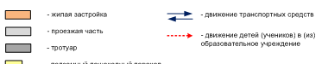
Ул. Первомайская ППервомайскаяская
14
12
26
01
сквер
Банк 37
33333
ДДТ
Ул. Первомайская ППервомайскаяская

ОУ
Интернат, столовая
Вет. станция
Ул. Советская

сад
244
224
202
1800
16666
Ул. Советская

Пути движения транспортных средств к местам разгрузки/погрузки и рекомендуемые пути передвижения детей по территории образовательного учреждения

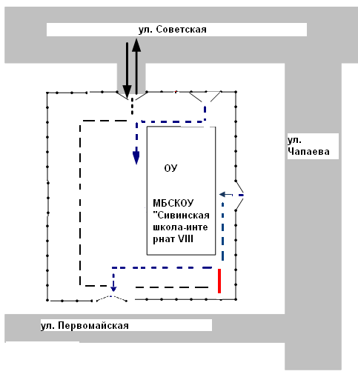
Маршруты движения организованных групп детей от ОУ к ДЮСШ, ДК, автостанции, интернату.

02
ДК
Ул. Садовая
01
Автостанция
ДК
ДТ Муз. школа
Ул. Советская
Ул. Советская

м-н
«Алмаз»
ДЮСШ
ДК
ОУ
Интернат, столовая

Ул. Первомайская ППервомайскаяская
Ул. Первомайская ППервомайскаяская

Схема организации дорожного движения в непосредственной близости от образовательного учреждения с размещением соответствующих технических средств, маршруты движения детей и расположение парковочных мест

Автостанция
ДК
02
ДК
Ул. Садовая
Ул. Комсомольская
01
ДДТ Муз. школа
Ул. Советская
Ул. Советская

ОУ
Интернат, столовая
ДЮСШ
ДК

Ул. Первомайская ППервомайскаяская
Ул. Первомайская ППервомайскаяская

∗ Дорожно-эксплуатационные организации, осуществляющие содержание УДС, несут ответственность в соответствии с законодательством Российской Федерации (Федеральный закон «О безопасности дорожного движения» №196-ФЗ, КоАП, Гражданский кодекс).

